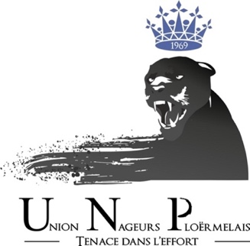
Protocole Sanitaire début de saison 2020-2021 pour l’U.N. Ploërmel.

- Lors de l’arrivée par l’entrée des associations, le port du masque est obligatoire pour tous. Les athlètes de moins de 11 ans peuvent toutefois s’en abstenir.

- Lors de la déchausse, les athlètes emporteront leurs chaussures dans un sac personnel. Ce sac sera à conserver au bord du bassin.

- Les athlètes et personnes entrant dans le hall sont tenus de se désinfecter les mains au gel hydro-alcoolique.

- Lors du déshabillage dans les vestiaires collectifs, les athlètes veilleront à conserver leurs masques, à rester distanciés les uns des autres.

- Ils limitent leur temps de passage dans les vestiaires au strict minimum.

- Une personne ressource désinfectera les points contacts identifiés après chaque soirée d’entrainements avant de quitter l’établissement. (coaches/ bénévoles du club/ athlètes responsables si besoin.)

- Les affaires sont apportées au bord du bassin dans un sac de sport prévu à cet effet.

- Le masque est enlevé au dernier moment pour être déposé dans le sac de sport.

- CAS particulier : les lundis soirs, les derniers groupes d’entrainements de l’UNP laisseront libre un vestiaire désinfecté afin que l’ ATLANTIS puisse bénéficier d’un vestiaire propre dès son arrivée et ainsi éviter les croisements.

- La douche est obligatoire pour tous AVANT la séance.

- L’utilisation du matériel personnel est conseillée, celui-ci pourra être désinfecté et rincé.

- Les douches sont interdites APRÈS la séance.

- Les athlètes, comme à leur arrivée sont priés de se rhabiller prestement en respectant la distanciation dans les vestiaires.

- Les masques sont portés lors de chaque déplacement dans l’équipement sportif.

- Le gel est à utiliser dans le hall avant la sortie finale de l ‘établissement.

Les responsables Covid pour l’ U.N.PLOËRMEL sont les entraineurs : Coach Laurent SCHRAMM et Coach François DILLENSEGER.
A déterminer s’il faut des responsables parmi les dirigeants.

